新しい技術
年 組 番 名前
３

① 新しいしくみの自動車について知ろう。
電気自動車（EV）
電気自動車は，車体に大きな充電池（一般にリチウムイオン電池）をそなえており，そこに充電した電気でモーターを回して走る。走るときに二酸化炭素や排気ガスを出さない。

燃料電池自動車
燃料電池自動車は，水素と空気中の酸素を化学変化させて電気をつくり，モーターを回して走る。二酸化炭素を出さず，発生するのは水だけとなる。水素は，石油や天然ガスなどさまざまな原料からつくる。

ハイブリッド自動車
ハイブリッド車は，ガソリンで動く「エンジン」と電気で動く「モーター」の2つの力を使い分けて，効率よく走る。また，減速するときやブレーキをかけたときにはモーターが発電機になり，動力から電気をつくって，バッテリーに電気をためることができる。

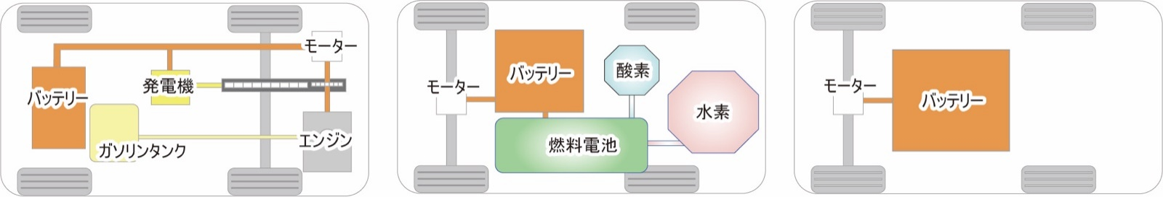

長所 ガソリン車と比べて，エネルギーの消費効率がよい。
短所 比較的高価で，充電に時間がかかる。
長所 ガソリン自動車と電気自動車のよいところを合わせもち，ガソリン車と比べてエネルギーの消費効率がよい。
短所 比較的高価である。
長所 ガソリン車と比べて，エネルギーの消費効率がよい。
短所 燃料の供給に水素ステーションが必要であるが，あまり普及していない。

② 二酸化炭素を地中に貯留する技術を知ろう。
二酸化炭素を回収して，地層や海底などに貯留する技術のことを「二酸化炭素隔離貯留技術（Carbon dioxide Capture and Storage: CCS）」という。大気中の二酸化炭素濃度は約0.04%と低いため回収は難しいが，火力発電所などの大規模発生源などでは実証試験が行われている。
貯留技術には，①地中に埋める（地中貯留），②海底にためる（海底貯留），③海水に溶かす（中層溶解）などの方式が考えられる。ただし，貯留量に限界があること，将来的に二酸化炭素が漏れ出る不安があること，設備稼働時のエネルギー消費量の大きさなど，課題も残っている。

わかったことをまとめましょう。

ふりかえろう 当てはまるものに〇をつけよう
①環境に負担の少ない車や貯留技術について理解した。 理解した□ すこし理解した□ 理解できなかった□
②新しい技術やその使い方を考えてみたい。 そう思う□ すこしそう思う□ 思わない□

